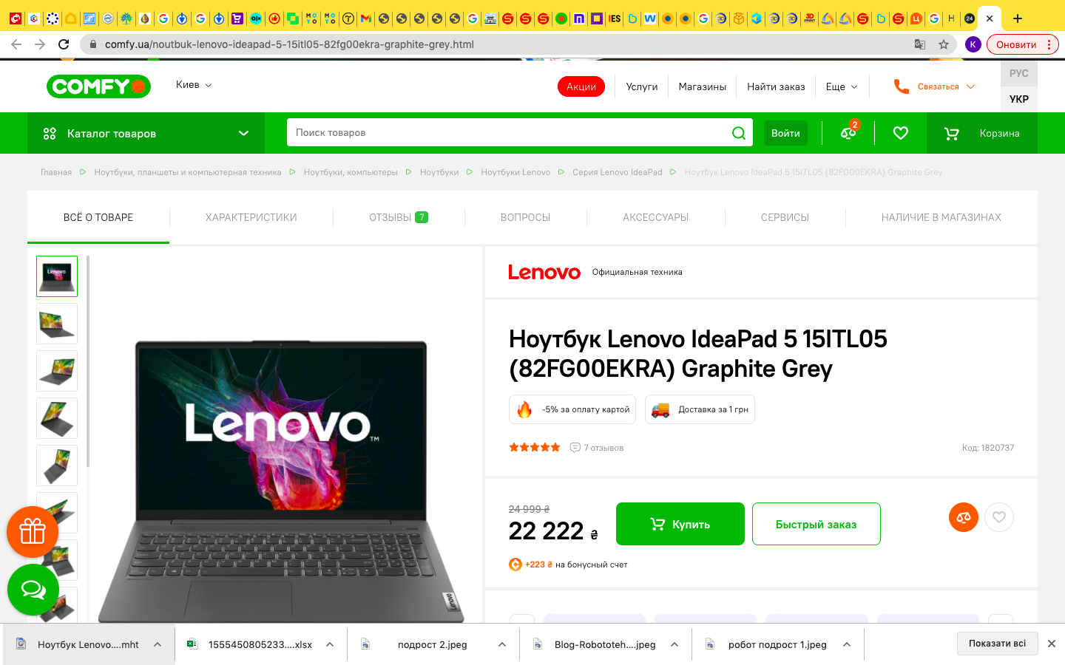

Основные характеристики IdeaPad 5 15ITL05 (82FG00EKRA) Graphite Grey
Диагональ экрана
15,6''
Разрешение экрана
1920x1080 Full HD
Тип матрицы
IPS
Частота обновления экрана
60 Гц
Покрытие экрана
Антибликовое
Процессор

Производитель процессора
Intel
Модель центрального процессора
Core i5-1135G7
Количество ядер
4 ядра
Частота центрального процессора
2,4 (4,2) ГГц
ОЗУ

Объем ОЗУ
8 ГБ
Тип оперативной памяти
DDR4
Частота оперативной памяти
3200 МГц
Жесткий диск

Объем накопителя
256 ГБ
Тип накопителя
SSD
Видеокарта

Производитель видеокарты
Nvidia
Модель графического процессора
GeForce MX450
Объем видеопамяти
2 ГБ
Тип видеокарты
Дискретный
Тип памяти видеокарты
GDDR6
ОС

Операционная система
Free DOS
Веб-камера

Разрешение веб-камеры
1 Мп
Интерфейсы

Оптический привод
Без дисковода
Стандарты Wi-Fi
802.11 ac
Bluetooth
Версия 5.0
HDMI
Есть
Количество USB 3.1
2 шт.
Количество USB 3.1 тип C
1 шт.
Кардридер
Есть
Автономная работа

Время автономной работы
До 11 ч
Корпус

Особенности
Bluetooth
HDMI
Толщина, мм
19,9 мм
Ширина, мм
356,67 мм
Глубина, мм
233,13 мм
Вес
1,66 кг
Материал корпуса
Металл и пластик
Цвет производителя
Серый
Гарантийный срок
1 год
Комплектация
Ноутбук
Адаптер питания
Инструкция
Гарантийный талон
Страна производства
Китай
Бренд
Lenovo

